

MidTerm Practical

Kyle Reinoso

Facultad de Ciencias Técnicas, Universidad Internacional del Ecuador

Ingeniería en Sistemas de la Información

Fundamentos de la Seguridad

Darío Cabezas

Mayo del 2026

Introducción
La aplicación de la criptografía y la seguridad de la información para garantizar la integridad de los datos es fundamental para que el mundo funcione como lo conocemos. Gracias a que los sistemas de autenticación se renuevan continuamente podemos evitar exposición contra ataques y accesos maliciosos. En el mundo actual, los ataques son más comunes de lo que nos lo imaginamos, las malas practicas como almacenar contraseñas, usuarios, recursos dentro de bases de datos como texto plano aumentan la probabilidad de ser atacado y vulnerar la privacidad de los usuarios finales. En este informe se va a documentar la aplicación de una API de autenticación segura utilizando FastApi y SQLmodel, usando el algoritmo de hashing Bcrypt, la incorporación de salt por usuario para evitar el uso de tablas arcoíris y el riesgo de tener un mismo hash si se repiten contraseñas y un pepper global impidiendo reproducir ningún hash en caso de exposición de la bdd.

Marco Teórico

Comparativa Técnica:
¿Por qué no se usan algoritmos rápidos como MD5 o SHA-256 para contraseñas?
MD5 y Sha-256 son algoritmos rápidos, por lo que no son buenos para hashing de contraseñas, por la facilidad de hoy en día y la capacidad computacional que puede llegar a tener un atacante para descifrarlos de manera eficiente. Gracias a lo deterministas que son los hashes, el uso de tablas arcoíris igual es otro riesgo por si combinan esto con un bruteforce se podrían deducir fácilmente contraseñas al usar estos algoritmos de hashing. Por otro lado, los algoritmos lentos, como Bcrypt están diseñados para ser lentos, lo que hace que la necesidad computacional sea exponencial al momento de intentar hacer un bruteforce (Inventive, 2025).

Explicación de Flujo de Datos:
¿En qué momento se añade el Pepper y por qué no se guarda en la base de datos?
El peppering es una estrategia que se usa para complementar el salting añadiendo una capa extra de protección para las credenciales y datos sensibles. Al momento de agregarlo de complemento, el pepper se antepone al hashing, resultando en que el hash sea la combinación del pepper mas la credencial. En lo que nos ayuda, en caso de que nuestra base de datos haya sido comprometida con la primera capa de protección salt, el pepper hace que el atacante no pueda descifrar los hashes comprometidos, pues el pepper no debe ser de acceso público, ni guardarse con el hash en la bdd, típicamente guardado en variables de entorno del servidor (MEDIUM, 2024).

Desarrollo y Evidencias

Captura del código donde se configuran los modelos de SQLModel:

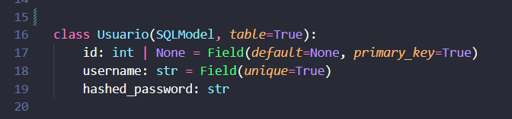
Aquí se puede ver el modelado de la base de datos con su estructura en SQLite. Contiene los 3 campos requeridos, el id como primary key autoincremental, el username, con el atributo único para que no se repitan y hashed_password donde se guarda el hash final.

Captura de las funciones de hashing donde se aprecie la integración del Pepper:

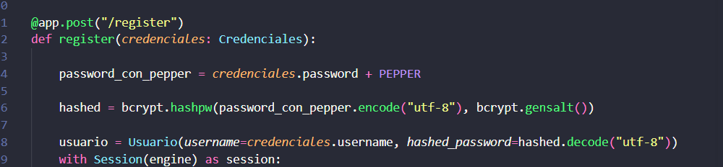
Aquí se aplica las 3 capas de seguridad. Primero se sobrepone el pepper a la credencial. Después el algoritmo de bycrypt se genera automáticamente con su salt haciéndolo único. Y lo resultante se guarda en la bdd sin pepper.

Captura de pantalla de la base de datos mostrando los registros creados con sus respectivos hashes:

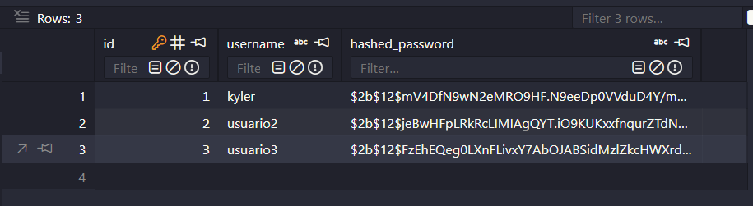
Con la extensión de VSCode SQLite viewer podemos ver de manera integrada la tabla de la base de datos. Los 3 usuarios se registraron con la misma contraseña y aún así demostrando cada uno su hash distinto.

Análisis y Reflexión

¿Qué impacto tiene el Pepper en la seguridad si el atacante logra descargar el archivo .db pero no tiene acceso a las variables de entorno del servidor?
El pepper previene que un atacante descifre cualquier hash si logra comprometer a la base de datos y nuestro salting. Como el pepper no tiene ningún acceso al público, y generalmente se queda guardado como variable de entorno en el servidor, prevendría que el atacante logre acceder a las contraseñas, sería imposible aunque tuviera la bdd obtenerlas (MEDIUM, 2024).

¿Qué es el "costo" o "iteraciones" en el algoritmo elegido y cómo ayuda a prevenir ataques de fuerza bruta?
El costo o iteraciones en mi caso por escoger Bcrypt es la forma que tiene de ralentizar o aumentar el costo computacional al momento de hashear. En mi caso específicamente, este factor se llama “rounds”. Dependiendo del valor n escogido, el algoritmo realizaría 2 ^n iteraciones para calcular el valor de un solo hash. Esto aumenta el tiempo de verificación mientras más alto sea el numero de rounds, evitando de manera muy inteligente los algoritmos de fuerza bruta gracias a su aumento de manera exponencial de tiempo de verificación y potencia computacional si se quieren calcular millones a la vez, anulando este tipo de ataques (HeyNode, 2020).

Referencias

References
HeyNode. (2020, 04 27). HeyNode. Retrieved from https://heynode.com/blog/2020-04/salt-and-hash-passwords-bcrypt/
Inventive. (2025, 02 15). Inventive. Retrieved from https://inventivehq.com/blog/why-never-use-md5-sha256-password-hashing
MEDIUM. (2024, 06 04). MEDIUM. Retrieved from https://schimizu.com/understanding-salt-bcrypt-argon2id-ncrypt-and-pepper-essential-concepts-for-secure-password-df160ab062bf

